附件5：
2015年柳州市初中毕业升学考试学科说明
化 学

2015年柳州市初中毕业升学考试化学学科按照《2015年广西初中毕业升学考试说明（化学）》的要求组织相关命题考试与质量评价工作。初中毕业升学考试学科说明具体内容如下：
一、考试目的
初中毕业升学考试是义务教育阶段的终结性考试，目的是全面、准确地反映初中毕业生在学科学习方面所达到的水平。考试结果既是衡量学生是否达到初中毕业标准的重要依据，也是普通高中招生录取的重要依据之一。
二、命题指导思想
坚持“五个有利于”的指导思想，即：有利于全面贯彻党的教育方针，全面实施素质教育，促进普通高中发展；有利于深化基础教育课程改革；有利于面向全体学生，促进学生积极主动地学习；有利于培养学生的创新精神与实践能力；有利于全面检查初中教学质量和普通高中录取新生。
三、命题基本原则
1．导向性原则。有利于全面实施素质教育，推进城乡公平教育，促进教育均衡发展；有利于推进基础教育课程改革，促进教师转变教学方式和学生转变学习方式；有利于培养学生正确的人生观和价值观；有利于初、高中化学知识的衔接，为学生在高中阶段的学习打好基础。
2．基础性原则。能考查学生义务教育阶段必须掌握的化学基础知识和基本技能，侧重考查初中化学学科的主干知识，杜绝偏题、怪题和人为编造的繁难试题，体现基础性和普及性。
3．科学性原则。严格按照规定的程序和要求组织命题，做到考试内容和形式科学，符合考生的年龄特征和认知水平，试题内容科学，难度适当，表述正确；试卷结构科学、合理，形式规范；具有较高的信度、效度和良好的区分度。
4．注重能力立意。注重考查学生灵活运用基础知识和基本技能分析问题、解决实际问题的能力，尤其突出对学生的观察能力、实验能力、思维能力、科学探究能力、自学能力的考查。
5．注重理论联系实际。有机渗透科学精神和人文精神，关注人与自然、社会的和谐发展。考查内容以学生的学习、生活实际、生存环境和社会、科技发展等方面的化学问题为载体，重视考查运用课本知识分析、解决基本的社会、生产、生活实际问题的能力，体现学以致用。
四、考试范围
以《义务教育化学课程标准（2011年版）》为依据，以人民教育出版社出版的《义务教育教科书·化学》（九年级上、下册）规定的内容为考试范围，同时适当兼顾各地市初中化学教学的实际情况和学生的认知水平。试题背景资料的选取可以不受教材的限制。
五、考试内容与要求
考试内容包括“科学探究”、“身边的化学物质”、“物质构成的奥秘”、“物质的化学变化”、“化学与社会发展”五个方面。
（一）科学探究
1．增进对科学探究的理解
（1）体验到科学探究是人们获取科学知识、认识客观世界的重要途径。
（2）意识到提出问题和做出猜想对科学探究的重要性，知道猜想与假设必须用事实来验证。
（3）知道科学探究可以通过实验、观察等多种手段获取事实和证据。
（4）认识到科学探究既需要观察和实验，又需要进行推理和判断。
（5）认识到合作与交流在科学探究中的重要作用。
2．发展科学探究能力
提出问题→猜想与假设→制订计划→进行实验→收集证据→解释与结论→反思与评价→表达与交流。
3．学习基本的实验技能
（1）能进行药品的取用、简单仪器的使用和连接、加热等基本的实验操作。
（2）能在教师指导下根据实验需要选择实验药品和仪器，并能安全操作。
（3）初步学会配制一定溶质质量分数的溶液。
（4）初步学会用酸碱指示剂、pH试纸检验溶液的酸碱性。
（5）初步学会根据某些性质检验和区分一些常见的物质。
（6）初步学习使用过滤、蒸发的方法对混合物进行分离。
（7）初步学习运用简单的装置和方法制取某些气体。
4．完成基础的学生实验
（1）粗盐中难溶性杂质的去除。
（2）氧气的实验室制取与性质。
（3）二氧化碳的实验室制取与性质。
（4）金属的物理性质和某些化学性质。
（5）燃烧的条件。
（6）一定溶质质量分数的氯化钠溶液的配制。
（7）溶液酸碱性的检验。
（8）酸、碱的化学性质。
（二）身边的化学物质
学习内容 | 标准
1．我们周围的空气 | （1）说出空气的主要成分，认识空气对人类生活的重要作用。  （2）知道氧气能跟许多物质发生氧化反应。  （3）能结合实例说明氧气、二氧化碳的主要性质和用途。  （4）初步学习氧气和二氧化碳的实验室制取方法。  （5）了解自然界中的氧循环和碳循环。
2．水与常见的溶液 | （1）认识水的组成，知道硬水与软水的区别。  （2）了解吸附、沉降、过滤和蒸馏等净化水的常用方法。  （3）认识溶解现象，知道溶液是由溶质和溶剂组成的。  （4）知道水是最重要的溶剂，酒精、汽油等也是常见的溶剂。  （5）了解饱和溶液和溶解度的含义。  （6）能进行溶质质量分数的简单计算。  （7）认识溶质质量分数的含义，能配制一定溶质质量分数的溶液。  （8）能举例说明结晶现象。  （9）能说出一些常见的乳化现象。  （10）了解溶液在生产、生活中的重要意义。
3．金属与金属矿物 | （1）了解金属的物理特征，认识常见金属的主要化学性质，了解防止金属腐蚀的简单方法。  （2）知道一些常见金属(铁、铝等)矿物，知道可用铁矿石炼铁。  （3）知道在金属中加入其他元素可以改变金属材料的性能，知道生铁和钢等重要合金。  （4）认识金属材料在生产、生活和社会发展中的重要作用。  （5）认识废弃金属对环境的影响和回收金属的重要性。
4．生活中常见的化合物 | （1）认识常见酸碱的主要性质和用途，知道酸碱的腐蚀性。  （2）初步学会常见酸碱溶液的稀释方法。  （3）了解用酸碱指示剂(酚酞、石蕊）和pH试纸检验溶液酸碱性的方法。  （4）知道酸碱性对人体健康和农作物生长的影响。  （5）了解食盐、纯碱、小苏打、碳酸钙等盐在日常生活中的用途。  （6）知道一些常用化肥的名称和作用。  （7）列举生活中一些常见的有机物，认识有机物对人类生活的重要性。

（三）物质构成的奥秘
学习内容 | 标准
1．化学物质的多样性 | （1）认识物质的三态及其转化。  （2）区分纯净物和混合物、单质和化合物、有机化合物和无机化合物。  （3）能从元素组成上认识氧化物。  （4）知道无机化合物可以分成氧化物、酸、碱、盐。  （5）认识物质的多样性。
2．微粒构成物质 | （1）认识物质的微粒性，知道分子、原子、离子等都是构成物质的微粒。  （2）能用微粒的观点解释某些常见的现象。  （3）知道原子是由原子核和核外电子构成的。  （4）知道原子可以结合成分子、同一元素的原子和离子可以互相转化，初步认识核外电子在化学反应中的作用。
3．认识化学元素 | （1）认识氢、碳、氧、氮等与人类关系密切的常见元素。  （2）记住并能正确书写一些常见元素的名称和符号。  （3）知道元素的简单分类。  （4）能根据元素的原子序数在元素周期表中找到指定的元素。  （5）形成“化学变化过程中元素不变”的观念。
4．物质组成的表示 | （1）能说出几种常见元素的化合价。  （2）能用化学式表示某些常见物质的组成。  （3）利用相对原子质量、相对分子质量进行物质组成的简单计算。  （4）能看懂某些商品标签上标示的组成元素及其含量。

（四）物质的化学变化
学习内容 | 标准
1．化学变化的基本特征 | （1）认识化学变化的基本特征，初步了解化学反应的本质。  （2）知道物质发生化学变化时伴随有能量变化，认识通过化学反应实现能量转化的重要性。  （3）知道催化剂对化学反应的重要作用。  （4）初步形成“在一定条件下物质可以转化”的观点。
2．认识几种化学反应 | （1）初步认识常见的化合反应、分解反应、置换反应和复分解反应，能用于解释日常生活中的一些化学现象。  （2）能用金属活动性顺序对有关置换反应进行判断，并能解释日常生活中的一些化学现象。  （3）知道利用化学变化可以获得新物质，以适应生活和生产的需要。
3．质量守恒定律 | （1）认识质量守恒定律，能说明化学反应中的质量关系。  （2）能正确书写简单的化学方程式。  （3）能根据化学方程式进行简单的计算。  （4）认识定量研究对于化学科学发展的重大作用。

（五）化学与社会发展
学习内容 | 标准
1．化学与能源和资源的利用 | （1）认识燃料完全燃烧的重要性，了解使用氢气、天然气(或沼气)、液化石油气、煤气、酒精、汽油和煤等燃料对环境的影响，懂得选择对环境污染较小的燃料。  （2）认识燃烧、缓慢氧化和爆炸发生的条件，了解防火灭火、防范爆炸的措施。  （3）知道水对生命活动的重大意义，认识水是宝贵的自然资源，树立保护水资源和节约用水的意识。  （4）知道化石燃料(煤、石油、天然气)是人类社会重要的自然资源，了解海洋中蕴藏着丰富的资源。  （5）知道石油是由多种有机物组成的混合物，了解石油通过炼制可以得到液化石油气、汽油、煤油等产品。  （6）了解我国能源与资源短缺的国情，认识资源综合利用和新能源开发的重要意义。
2．常见的化学合成材料 | （1）知道常见的塑料、合成纤维、合成橡胶及其应用。  （2）了解使用合成材料对人和环境的影响。  （3）认识新材料的开发与杜会发展的密切关系。
3．化学物质与健康 | （1）了解某些元素 (如钙、铁，锌等)对人体健康的重要作用。  （2）知道一些对生命活动具有重要意义的有机物(如葡萄糖、淀粉、油脂、蛋白质，维生素等)。  （3）知道某些物质(如一氧化碳、甲醛，黄曲霉素等)对人体健康的影响，认识掌握化学知识能帮助人们提高自我保护意识。  （4）初步认识化学科学发展在帮助人类营养保健与战胜疾病方面的重大贡献。
4．保护好我们的环境 | （1）认识处理“三废”(废水、废气和废渣)的必要性及一般原则。  （2）了解典型的大气、水，土壤污染物的来源及危害。  （3）认识合理使用化肥、农药对保护环境的重要意义。  （4）初步形成正确，合理地使用化学品的意识，认识化学在环境监测与环境保护中的重要作用。
六、考试的形式与时长
考试形式：闭卷、笔试；考试时长：90分钟。
七、试卷结构
总分100分。全卷由I 卷和Ⅱ卷组成。I 卷为选择题，赋分40分；Ⅱ卷为非选择题，包括填空题、简答题、科学探究题、计算题四种题型，赋分60分。
（一）内容分值比例：科学探究约25%，身边的化学物质约30%，物质构成的奥秘约15%，物质的化学变化约18%，化学与社会发展约12%。
（二）题型及赋分：选择题40分，填空题约26分，简答题约12分，实验探究题约16分，计算题约6分。
4．试题难度比例：
整卷难度系数为0.70左右。容易题（p≥0.70）、中档题（0.70﹥p﹥0.40）、较难题（p≤0.40 ）的比例为6:3:1。
八、样卷

化 学
（考试时间：90分钟 满分：100分）
注意事项：
1．试卷分为试题卷和答题卡两部分，在本试题卷上作答无效。
2．考生答题前，请认真阅读答题卡上的注意事项。
3．考试结束后，将本试题卷和答题卡一并交回。
可能用到的相对原子质量：H-1 C-12 O-16 Ca-40
第Ⅰ卷（选择题，共40分）
一、选择题（本大题有20小题，每小题2分，共40分。每小题有四个选项，其中只有一个选项符合题意）。 请将答案填在答题卡上。
1.下列变化中，属于物理变化的是 （了解 0.93）
A.牛奶变酸 B.香水挥发 C.蜡烛燃烧 D.糯米酿酒
2.地壳中含量最多的金属元素是 （了解 0.92）
A．铝 B．铁 C．氧 D．硅
3.把少量下列物质分别加入水中，充分搅拌后，不能形成溶液的是 （识记 0.90）
A.食盐 B.蔗糖 C.酒精 D.花生油
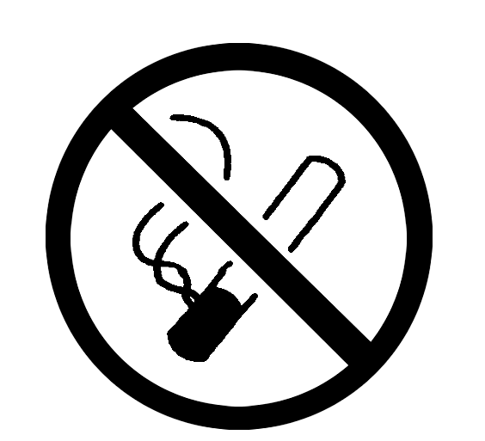
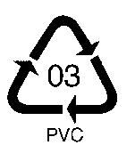
4. 下列标志中，属于“可回收”标志的是 （识记 0.93）

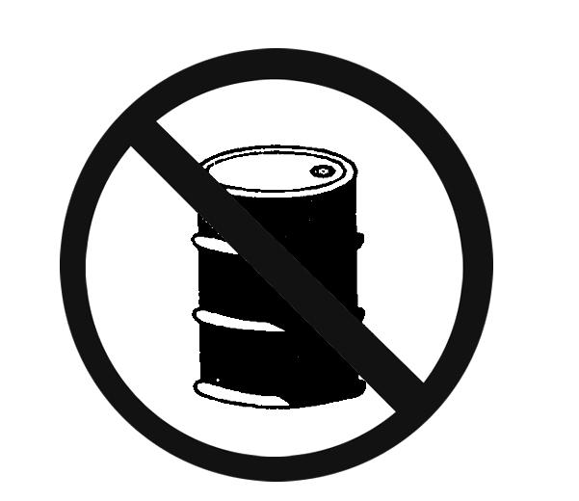

A B C D

5.下列化肥，属于钾肥的是 （识记 0.85）
A．尿素 B．氯化钾 C．氯化铵 D．磷矿粉
6.下列物质露置于空气中一段时间后，质量减小的是 （了解 0.80）
A．碳酸钙 B．氯化钠 C．浓盐酸 D．氢氧化钠
7. 砷化镓（GaAs）是一种“LED”绿色节能光源材料。GaAs 中As的化合价为-3，则Ga的化合价为 (理解 0.85)
A．-5 B．-3 C．+3 D．+5
8.打开香水瓶的瓶盖，能闻到香味，这是因为分子 （理解 0.90）
A．可分 B．很小 C．有质量 D．不断运动
9.下列物质的用途，利用其化学性质的是 （理解 0.90）
A．铜作导线 B．金刚石用于裁玻璃
C．干冰作制冷剂 D．CO用于还原铁矿石
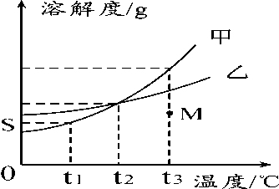
10. 甲、乙两种固体物质的溶解度曲线如右图所示，下列说法错误的是 （理解 0.85）
A．t₁℃时，甲物质的溶解度为Sg
B．甲、乙的溶解度都随温度的升高而增大
C．甲、乙的饱和溶液降温后，析出晶体的质量甲＞乙
D．t ₃℃时，M点表示甲、乙溶液均未达到饱和状态
11．“饮食健康”是人们普遍的生活追求，下列说法正确的是 (了解 0.85)
A．为了保持腊肉肉质鲜美，添加过量的亚硝酸钠
B．为了防止食用鱿鱼变质，用甲醛水溶液浸泡存放
C．为了防止摄入锌不足引起疾病，过量服用补锌药剂
D．为了防止黄曲霉毒素对人体的危害，绝对不能食用霉变食物
12．下面是某同学进行碱的化学性质实验时记录的实验现象，其中与事实不相符的是
(了解 0.80)
A.在Ca(OH)₂溶液中加入稀盐酸，无明显变化
B.在NaOH溶液中通入CO₂气体，有白色沉淀生成[来源:Zxxk.Com]
C.在Ca(OH)₂溶液中加入几滴石蕊溶液，溶液呈蓝色
D.在NaOH溶液中加入CuSO₄溶液，有蓝色沉淀生成
13．下列有关事实不能用金属活动性顺序解释的是 (了解 0.75)
A．银的导电性强于铜 B．镁和铝与稀盐酸反应的剧烈程度不同
C．铜能将银从硝酸银溶液中置换出来 D．不能用金属铜与稀硫酸反应制取氢气
14．下列有关实验操作、实验现象、解释或结论都正确的是 (理解 0.80)
选项 | 实验操作 | 实验现象 | 解释或结论
A | 烧碱溶液与稀盐酸混合 | 有气泡产生 | 氢氧化钠与盐酸反应
B | 铜丝浸入硫酸锌溶液中 | 无现象 | 铜与硫酸锌反应
C | 将PH试纸浸入浓氨水中 | PH=13 | 浓氨水呈碱性
D | 往硫酸铜溶液中滴加氢氧化钠溶液 | 生成蓝色沉淀 | 发生了化学反应
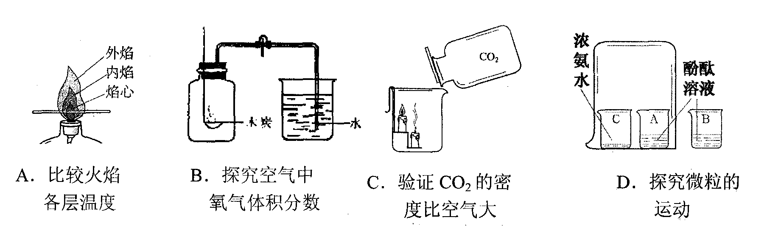
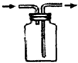
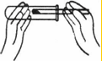
15．下列有关实验设计达不到实验目的的是 (理解 0.75)
木炭

A．将固体药品 B．探究空气中氧气 C．验证CO₂ 密度 D．收集H₂
装入试管中 体积分数 比空气大且不能
燃烧也不支持燃烧
16．关于分子和原子两种微粒的叙述正确的是 (理解 0.65)
A. 物质只能由分子构成 B. 分子的质量一定大于原子的质量
C. 相同原子可能构成不同的分子 D. 化学变化中分子数目一定发生变化
17．学习化学可以帮助我们形成科学的生活方式，下列说法错误的是 （了解 0.80）
A.食用肉类和牛奶可以补充维生素Ｃ
B. 对垃圾的分类回收可节约资源
C.使用可降解塑料可减少“白色污染”
D. 用天然气代替煤作燃料可减少SO₂的排放
18．下列除去物质中的少量杂质（括号内为杂质）的方法，正确的是 (理解 0.65)
A.CO(CO₂)——通过足量的灼热氧化铜
B.MnO₂粉末（KCl）——溶解、过滤、洗涤、干燥
C.FeSO₄溶液（CuSO₄）——加入足量锌粉、过滤
D.Na₂SO₄溶液（NaCl）——加入适量硝酸银溶液、过滤学科王
19．漂白粉在生活生产中有重要的应用．氯气与石灰乳反应制得漂白粉的化学方程式为2Cl₂+2Ca（OH）₂═Ca（ClO）₂+X+2H₂O，其中X的化学式是 (理解 0.70)
A．CaCl₂ B．CaO C．CaH₂ D．Ca（ClO₃）₂
20．下列各组离子能在指定溶液中大量共存的一组是 (理解 0.40)
A．在氯化钠溶液中：K⁺、Ca²⁺、NO₃－ B．在氢氧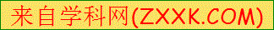化钠溶液中：H⁺、Mg²⁺、Cl－
C．在稀盐酸中：Ba²⁺、CO₃^{2－}、Zn²⁺ D．在硫酸铵溶液中：Na⁺、Cu²⁺、OH－

第Ⅱ卷（非选择题，共60分）
二、填空题（本题含5小题，化学方程式2分，其余每空1分，共26分）
21．用适当的数字和化学符号填空。 （理解 0.90）
（1）钾元素________________； （2）2个氢离子________________；
（3）氧化镁________________； （4）二氧化硫分子______________。
22．生命离不开水，水也是一种重要的化学资源。 （理解 0.70）
（1）水是由______元素和氧元素组成的，该元素的单质在氧气中燃烧生成水，其反应的化学方程式为__________________，在反应中，氧气的作用是____________。
（2）水和乙醇是两种重要的溶剂。氢氧化钠溶于水配制溶液时会______（填“吸热”
或“放热”）；在水和乙醇以3:7配成的溶液中，溶剂是____________。
23．2014年6月6日CCTV-12频道播放《红线》节目，报道了我国目前水资源环境的各种问题，划定了到2015年我国用水总量控制在6350亿立方米的“红线”。
请回答下列问题： （理解 0.55）
（1）农业污染：如化肥的不合理使用，会使河水中______、______两种元素含量过高，
造成水体富营养化。
（2）工业污染：如部分化工厂偷排pH＞9的废水，导致河水长期呈________性。
（3）生活污染：如生活垃圾的随意丢弃，会造成水体污染。为此，请你提出一条关于
生活垃圾处理的合理化建议________________________________________。
（4）针对水资源短缺和污染的严峻现状，作为公民在不制造污染的同时，还应节约水
资源的使用。请你提出一条节约用水的措施__________________________。
24．南海自古属于我国所有，绝不容他国觊觎。 （理解 0.60）
（1）南海蕴藏着大量石油资源，从石油可提炼乙烯、丙烷等重要石化产品。乙烯可合成具有________（填“热塑”或“热固”）性的聚乙烯材料；丙烷（C₃H₈）是液化石油气成分之一，丙烷完全燃烧的化学方程式为__________________。
（2）石油的组成中含有碳元素，燃烧后生成名称为_________的“温室气体”，该气体被绿色植物通过_______作用吸收，同时产生氧气，这就是自然界的“碳循环”。
（3）南海还有大量的鱼类资源，鱼肉富含人类必需的营养物质是______________。
25．请用化学知识解决下列问题。 （理解 0.40）
（1）常用熟石灰来调节酸性土壤，熟石灰的化学式为________________________。
（2）用CuSO₄等配制波尔多液时，不能使用铁制容器，请用化学方程式表示其原因：
__________________________________________。
（3）常用稀硫酸除铁锈（主要成分Fe₂O₃），反应的化学方程式为____________。
三、简答题（本大题有2小题，每个化学方程式2分，其余每空1分，共12分）
26. 铁及其化合物在生活中有重要的作用。请回答下列问题：
（1）在做细铁丝在氧气中燃烧的实验时，所发生反应的化学方程式是 ，为了防止集气瓶破裂，常采取的措施是 。
（2）工业上常用赤铁矿炼铁，高炉内生成铁的反应的化学方程式为 。
（3）把铁粉和铜粉的混合物放入硝酸银溶液中，反应结束后有固体剩余。下列说法正确的是 （填写字母序号）。
A．剩余固体肯定含有银
B．剩余固体肯定是银和铜
C．反应后溶液中一定有Ag⁺和Cu ²⁺
D．反应后溶液中一定有Fe ²⁺和Cu ²⁺ （理解 0.55）
27. 甲、乙、丙、丁四种物质在一定条件下能发生如下反应： 甲+乙 丙+丁。
（1）若甲、丙为化合物，乙、丁为单质，写出一个符合该反应要求的化学方程式 。
（2）若甲、乙、丙、丁均为化合物，且甲溶液呈蓝色，乙为烧碱，则甲的化学式为 ，反应发生时能观察到的实验现象是 。
（3）若甲、乙、丙、丁均为化合物，且丙为水，丁为盐，则该反应 （“一定”或“不一定”）是中和反应，理由是 。 （理解 0.45）
四、科学探究题（本大题有2小题，每个化学方程式2分，其余每空1分，共16分）
28. 根据下图回答问题。
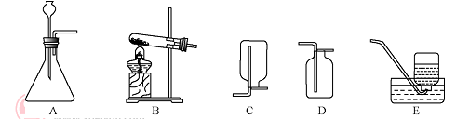

／

a
（1）仪器a的名称是 。
（2）实验室用高锰酸钾制取氧气应选用的发生装置是 （填字母序号，下同），反应的化学方程式为 。
（3）实验室制取二氧化碳时，通常选用的收集装置是 。将燃着的木条放在集气瓶瓶口，若观察到木条熄灭，说明瓶中已充满二氧化碳。向该集气瓶中加入紫色石蕊溶液，振荡后，观察到溶液变红，发生反应的化学方程式为 。
（了解 0.65）
29．粗盐中含有泥沙等难溶性杂质和氯化镁、氯化钙等可溶性杂质，某学习小组做粗盐的提纯实验。
【提出问题】如何才能将粗盐中的杂质除去，获得精盐？
【实验方案】该小组按以下流程进行实验。

【问题讨论】
（1）实验步骤②③④都需要进行 操作，该操作中玻璃棒的作用是 。
（2）沉淀X是 , 沉淀Y是 。
（3）有同学认为该实验方案不完善，请你说明原因并补充完善： 。
（4）将实验所得的精盐在烧杯中配制成100g 8﹪的氯化钠溶液。经检测，所配溶液溶质质量分数偏小，其可能原因有 （填序号）。
①精盐称量时，仅在左盘垫上了称量纸，而右盘没有垫上称量纸；
②溶解时所用烧杯不干燥；
③所得精盐未完全干燥。
（5）工业上用电解饱和食盐水的方法可制取氢氧化钠，同时还生成两种气体单质。写出此反应的化学方程式 。
（理解 0.35）

五、计算题（6分）
30．根据下图所示的实验过程和所提供的数据回答问题。（假设恰好完全反应，C中所生成的气体全部逸出）（掌握 0.45）

A B C
已知所发生反应的化学方程式为Na₂CO₃+2HCl=2NaCl+CO₂↑+H₂O
请计算回答：
（1）水（H₂O）分子中，氢、氧元素的原子个数比为 。
（2）反应生成CO₂的质量为 g.
（3）计算所用稀盐酸的溶质质量分数。（要求写出计算过程）

（4）若取C溶液10 g配制成20%的溶液，需加入30%的氯化钠溶液多少克？
（要求写出计算过程）

参考答案及评分标准
一、选择题（本大题有20小题，每小题2分，共40分）
1．B 2．A 3．D 4．C 5．B 6．C 7．C 8．D 9．D 10．C
11．D 12．B 13．A 14．D 15．B 16．C 17．A 18．B 19．A 20．A
二、填空题（本题含5小题，方程式2分，每空1分，共26分）
21．（1）K （2）2H⁺ （3）MgO （4）SO₂
22．（1）氢 2H₂+O₂$\underline{\underline{ \text{点燃} }}$2H₂O 作助燃剂
（2）放热 乙醇
23．（1）氮 磷
（2）碱
（3）垃圾应分类回收
（4）洗手后随手关闭水龙头
24．（1）热塑 C₃H₈+5O₂$\underline{\underline{ \text{点燃} }}$3CO₂+4H₂O
（2）二氧化碳 光合
（3）蛋白质
25．（1）Ca(OH)₂
（2）Fe+CuSO₄ === FeSO₄+Cu
（3）Fe₂O₃+3H₂SO₄ === Fe₂(SO₄)₃+3H₂O
三、简答题（本大题有2小题，每个化学方程式2分，其余每空1分，共12分）
26.（1）3Fe+2O₂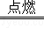Fe₃O₄ 预先在集气瓶底部放一些水或铺少量沙子
（2）3CO+Fe₂O₃ 2Fe+3CO₂ （3）A
27. （1）Fe+ 2HCl = Fe Cl₂ + H₂↑(合理即可) （2）CuCl₂（可溶性铜盐即可）
有蓝色沉淀生成
（3）不一定 某些金属氧化物与酸反应也能生成盐和水（或某些非金属氧化物与碱反应也能生成盐和水）
四、科学探究题（本大题有2小题，每个化学方程式2分，其余每空1分，共16分）
28.（1）锥形瓶 （2）B 2KMnO₄ ∆ K₂MnO₄ + MnO₂ + O₂ ↑
（3）D CO₂+ H₂O= H₂ CO₃
29．（1）过滤 引流 （2）泥沙 Mg(OH)₂
（3）原因是除MgCl₂、CaCl₂时引入新杂质NaOH、Na₂CO₃。应在溶液C中加入足量的稀盐酸后再进行蒸发操作。（或其它合理答案）
（4）①②③ （5）2NaCl+2H₂O 2NaOH+Cl₂↑+H₂↑
通电
五、计算题（6分）
30.（1）2: 1 （2）4.4
（3）解：设HCl质量为x，Na₂CO₃质量为y，生成NaCl质量为z
Na₂ CO₃+2HCl=2NaCl+CO₂↑+H₂O
106 73 117 44
y x z 4.4
73︰x =44︰4.4 x=7.3g
106︰y=44︰4.4 y=10.6g
117︰z =44︰4.4 z=11.7g
所用稀盐酸的溶质质量分数为
答：稀盐酸的质量分数为7.3%.
（4）解：设加入30%的氯化钠溶液质量为w
15克混合物中NaCl质量为15-10.6=4.4g 反应生成的NaCl质量为11.7g
C中NaCl质量分数

则10×10%+w×30% =（10+ w）×20%
w =10g
答：需加入30%的氯化钠溶液质量为10g。

